# 輸入內容：

* 1. 理由代碼

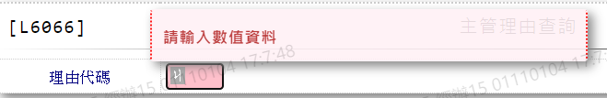

# 輸出內容：

